Министерство образования и науки Российской Федерации

ФГАОУ ВО «КФУ им. В.И. Вернадского»

физико-технический институт (структурное подразделение)

|  |
| --- |
|  |

Кафедра компьютерной инженерии и моделирования

Пугач Давид Сергеевич

отчет по практической работе №4  
по дисциплине **«ОБЪЕКТНО-ОРИЕНТИРОВАННОЕ ПРОГРАММИРОВАНИЕ»**

Направление подготовки:

09.03.04 "Программная инженерия"

Оценка - 10



Симферополь, 2023

**Практическая работа №4.   
Тема: Типы перечислений и структуры.**

**Цель работы:** Научиться на практике создавать перечисления и структуры. Разобраться самостоятельно с эффективностью использования структур, недостатки и преимущества по сравнению с классами.

**Ключевые понятия:**

Enum – это перечисление, которое позволяет определить набор именованных констант;

Struct – это тип значений, который представляет собой компактный объект, содержащий набор полей.

Класс Nulable поддерживает тип значения, который можно присвоить null. Этот класс не наследуется.

**Перед выполнением лабораторной работы изучена следующая литература:**

1. Изучить презентацию лектора курса: «Классы, структуры, конструкторы, модификаторы доступа в C# » (материалы доступны в облаке на mail.ru).
2. Сайт Metanit.com
3. Справочник по C#. Корпорация Microsoft.   
   http://msdn.microsoft.com/ru-ru/library/618ayhy6.aspx
4. Биллиг В.А. Основы программирования на C#. Интернет-университет информационных технологий. http://www.intuit.ru/studies/courses/2247/18/info
5. Павловская Т. Программирование на языке высокого уровня C#. http://www.intuit.ru/studies/courses/629/485/info
6. Руководство по программированию на C#. Корпорация Microsoft.   
   http://msdn.microsoft.com/ru-ru/library/67ef8sbd.aspx
7. Корпорация Microsoft. C#. Спецификация языка. (Приложение А, Комментарии к документации).

**Выполнены 3 задания, описанных в методических указания к выполнению лабораторных работ.**

**Задание 1. Создание структур и перегрузка операторов.**

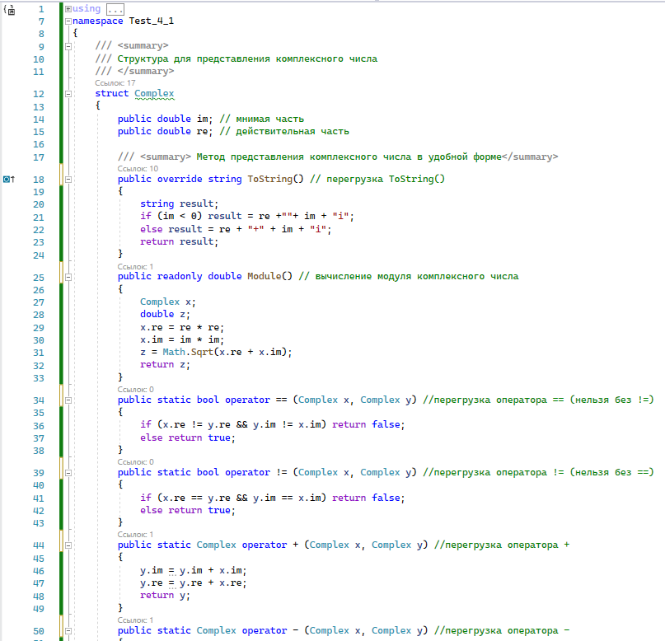

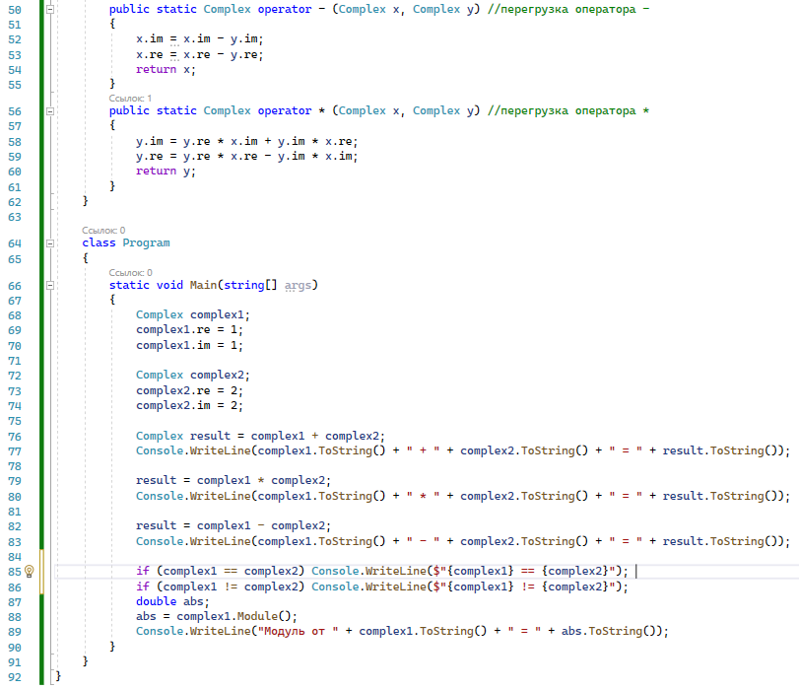

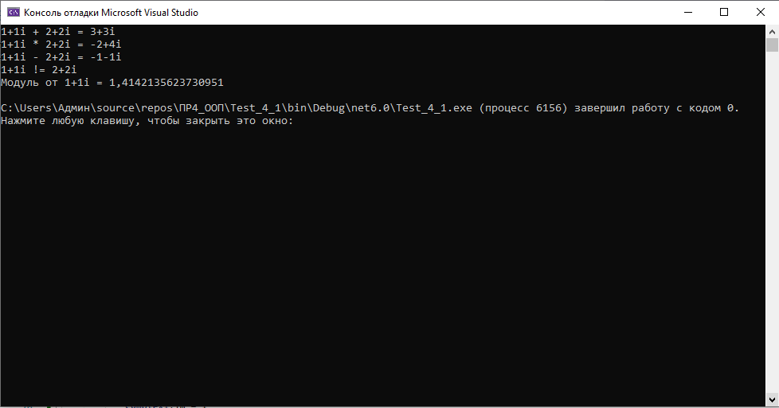

**Задание 2. Использование перечислений.**

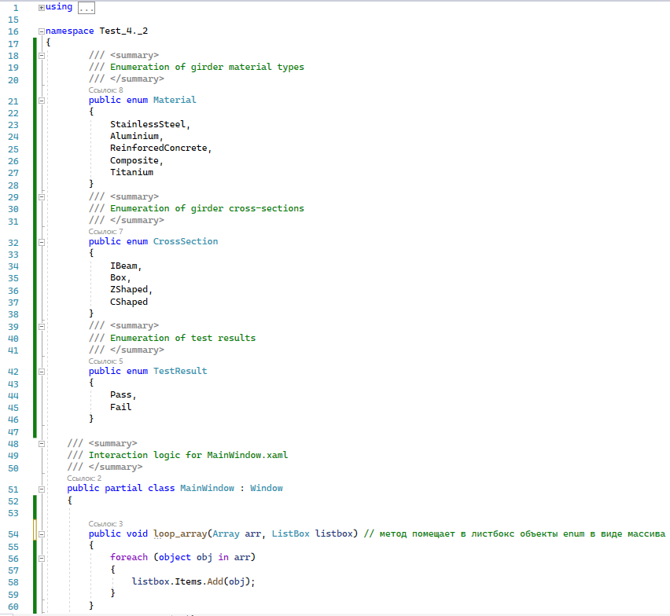

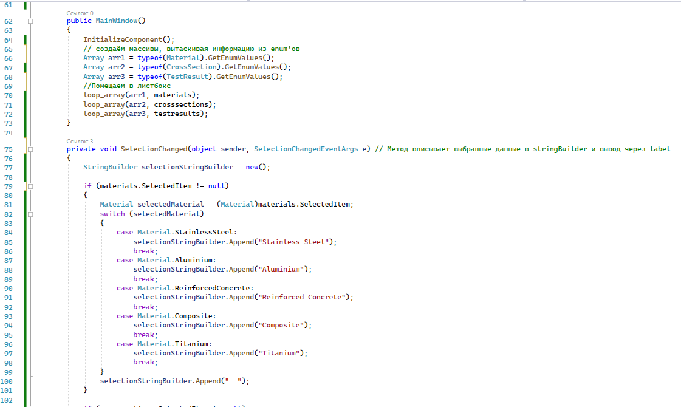

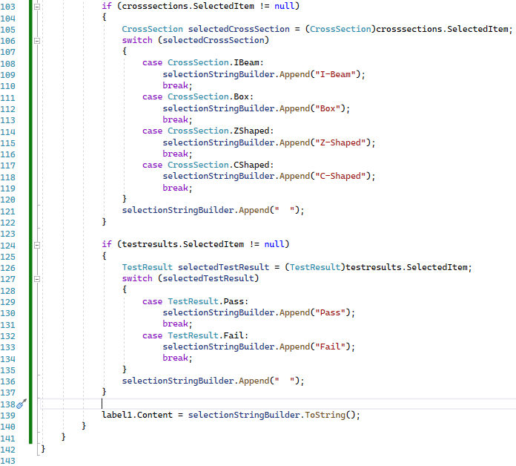

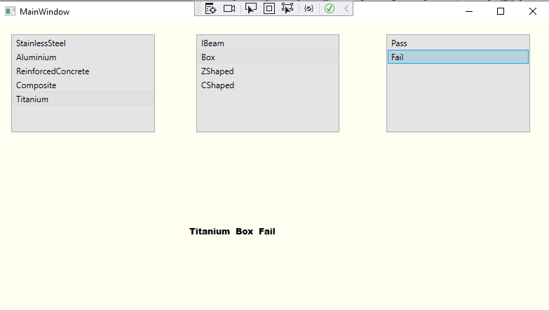

**Задание 3. Использование структур**

Добавление к коду из 4.2

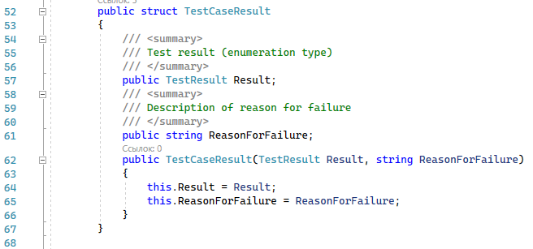

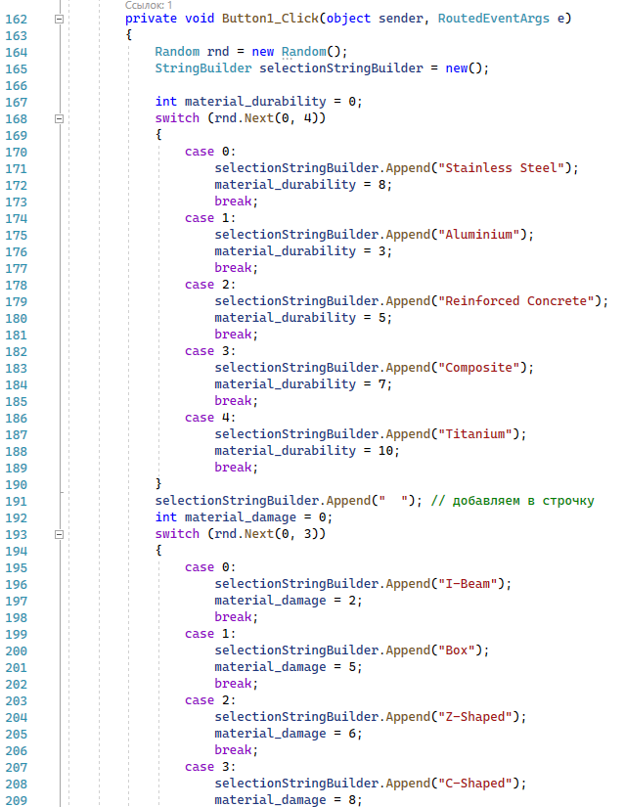

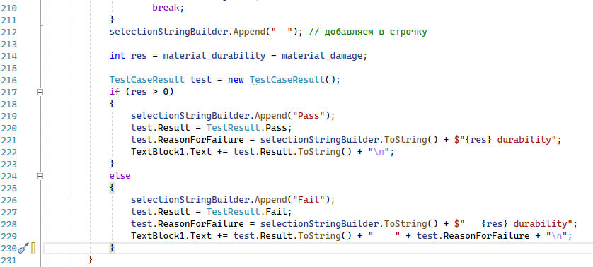

Тест работоспособности:

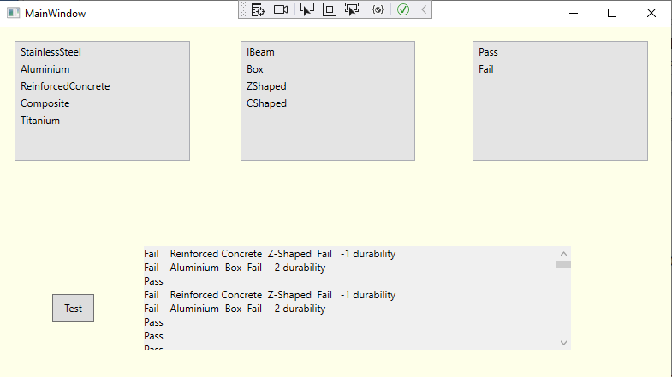

**Представлены 3 проекта, реализованных в Visual Studio Community 2022.  
Проекты представлены преподавателю в электронной форме, продемонстрирована их работоспособность, разъяснены детали программного кода.**

**Ссылка на репозиторий с программами**

https://github.com/Bananaws/Object-oriented-programming